ΑΝΤΙΓΡΑΨΤΕ ΤΑ ΟΝΟΜΑΤΑ ΤΩΝ ΛΟΥΛΟΥΔΙΩΝ
https://www.youtube.com/watch?v=iqY64QGtT7s
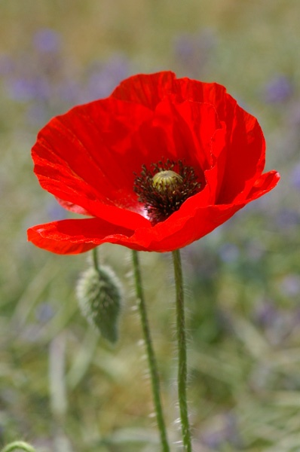

ΠΑΠΑΡΟΥΝΑ

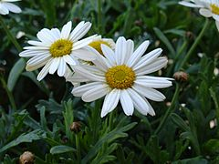

ΜΑΡΓΑΡΙΤΑ

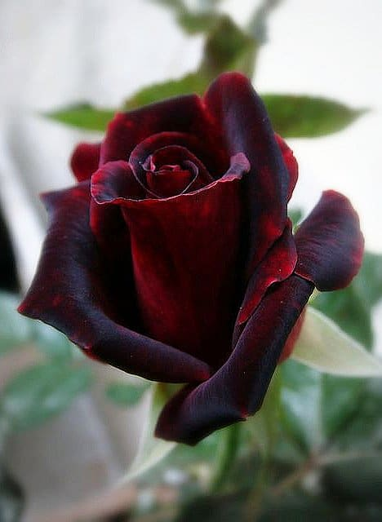
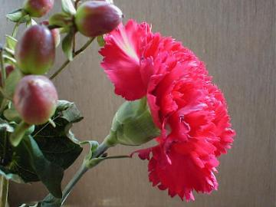
ΓΑΡΥΦΑΛΛΟ

ΤΡΙΑΝΤΑΦΥΛΛΟ

